7.5. Preparar Arrastre de Presupuesto.

Vía de Acceso
En el Menú Principal del árbol del Sap Easy Access, ingrese por la opción Finanzas → Gestión Financiera → Control Presupuestario → Otras Funciones → Tareas de Cierre →Arrastre Presupuesto → Preparar (Ver figura 7.5.1 – Preparar arrastre de Presupuesto: Ruta).

Figura 7.5.1 – Preparar arrastre de Presupuesto: Ruta
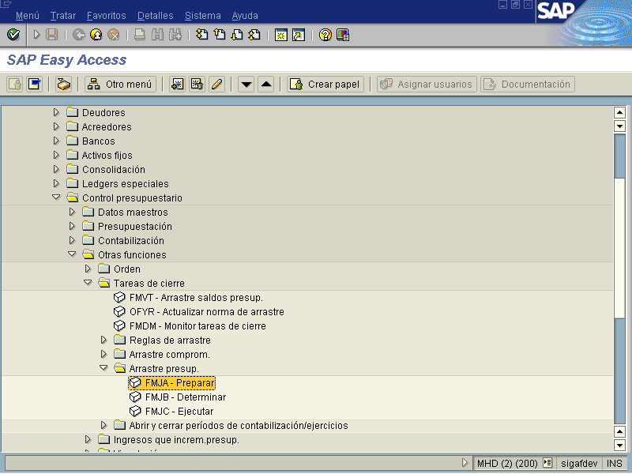
Objetivo:
Este proceso que brinda el sistema SAP permite preparar arrastre al siguiente ejercicio del Presupuesto conformado por los saldos de aquellos documentos de comprometido con importe (saldo en el documento de ordenes de compra (pedido) y reservas de crédito (reservas de recursos)) en otras palabras aquellos códigos presupuestarios con fuente financiamiento externo (programas revalidados) que de acuerdo a la norma presupuestaria de la Ley de Presupuesto Ordinario y Extraordinario de la Republica para el Ejercicio Económico de cada año estipula incorporarlos en forma automática al año siguiente y incrementar o crear al nuevo presupuesto, tanto el saldo de los compromisos y saldos de presupuesto sumados son el monto a incorporar como aumento a la apropiación del código presupuestario que tengan asignado y serán parte del presupuesto actual del año siguiente. Siempre respetando a las Normas de arrastre que puedan estar asignadas (es decir aquellos documentos seleccionados como permitidos). Por razones de rendimiento este proceso debe ejecutarse siempre en proceso de fondo.
.
Figura: 7.5.2-Preparar arrastre de presupuesto en control presupuestario 2 años
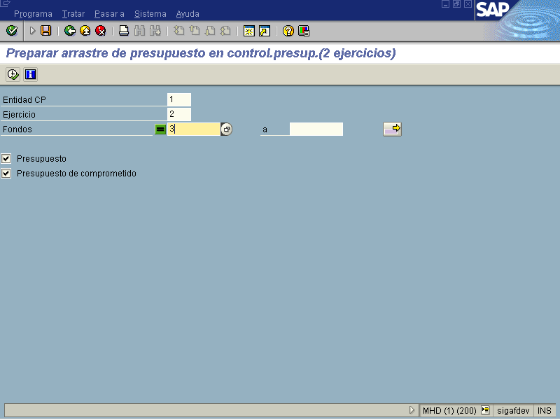

Indicador | Nombre del Campo | Significado | Valores  Propuestos
1 | Entidad CP | Clave que identifica de forma unívoca la Entidad CP a la que interesa ejecutar el traslado de presupuesto para el año siguiente. | F4
2 | Ejercicio | Clave que identifica de forma unívoca el ejercicio al que interesa ejecutar el traslado de presupuesto de comprometido y saldos de disponible al año siguiente. | F4
3 | Fondo | Campo que indica el fondo de donde serán tomados los documentos de compromiso pendientes. | F4
4 | Presupuesto | Permite seleccionar el tipo de presupuesto a utilizar para la realización del traslado. | Marca
5 | Presupuesto  Comprometido | Permite seleccionar los documentos de arrastre al ejercicio siguiente el presupuesto de comprometido. | Marca

Para ejecutar el proceso se presiona Enter , con lo cual el sistema presenta la pantalla siguiente. Para ejecutar el informe se presiona Ejecutar , con lo cual el sistema presenta la pantalla siguiente. Los datos que se incorporen a la pantalla pueden ser almacenados, de forma tal que puedan ser llamados para agilizar el desarrollo del reporte, para ello se debe presionar Traer variante ..

.

Figura 7.5.3.1-Preparar arrastre de presupuesto en control presupuestario 2 años.
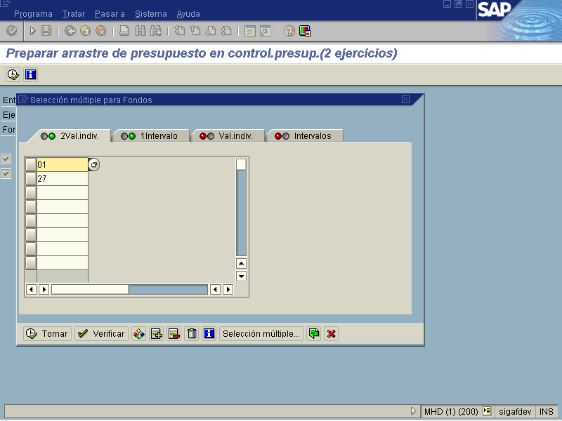

Figura: 7.5.3.2-Preparar arrastre de presupuesto en control presupuestario 2 años.
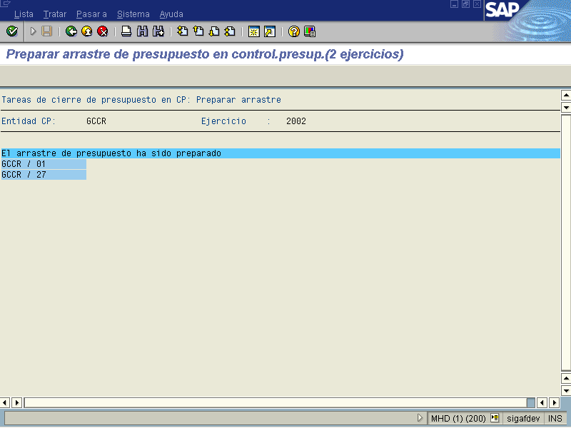

La transacción se limita únicamente a presentar un log con el mensaje de confirmación del proceso de preparación del presupuesto para comprometido que será transferido al ejercicio siguiente. Para salir de la transacción se presiona .

